**МИНИСТЕРСТВО ПРОСВЕЩЕНИЯ РОССИЙСКОЙ ФЕДЕРАЦИИ**

**‌****Министерство образования Красноярского края‌‌**

**‌****Отдел образования администрации Пировского муниципального округа‌**​

**МБОУ «Икшурминская средняя школа»**

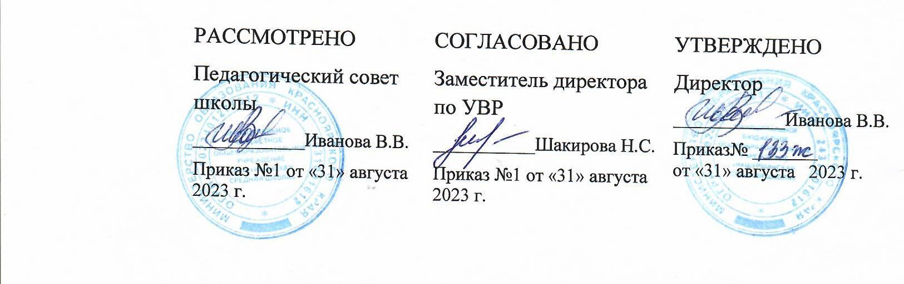

‌

**РАБОЧАЯ ПРОГРАММА**

**элективного курса «Узнай свой край»**

для обучающихся 5 класса

Автор-составитель:

Галяутдинов Р.Ф. ,

учитель географии

**с. Икшурма‌** **2023‌**​

**Пояснительная записка**

Программа курса предназначена для учащихся 5 класса и рассчитана на 34 часа. Она направлена на формирование ключевых компетенций: учебно-познавательных, коммуникативных, информационных. Курс географии в 5 классе – это теоретическая основа формирования понятий, представлений об оболочках Земли и составляющих их компонентов, основа формирования картографических умений. Планетарные представления учащихся о Земле должны конкретизироваться при изучении своей местности.

Изучение регионального курса «Узнай свой край» будет способствовать установлению связей между изученными понятиями и окружающей действительностью. На краеведческом материале учащиеся приобретают умения пользоваться различными источниками географической информации, ориентироваться в пространстве, вести наблюдения на местности. К тому же географические знания о родном крае будут способствовать духовному развитию личности, воспитанию бережного отношения к природе родного края.

**Цель курса:** способствовать формированию ключевых компетенций при изучении физической географии Красноярского края.

**Задачи:**

* способствовать формированию умений самостоятельно работать с информацией и преобразовывать ее;
* способствовать воспитанию активной гражданской позиции, любви к родной природе;
* развивать коммуникативные умения;
* формировать умения применения знаний для решения практических задач;
* способствовать формированию творческого мышления.

**Ожидаемые результаты**

**Личностные:**

– осознание себя как члена общества на локальном уровне (житель конкретного региона);

– осознание необходимости сохранения природы и рационального использования природных ресурсов;

– патриотизм, любовь к своему региону, своей стране.

– формирование и развитие познавательных интересов, интеллектуальных и творческих способностей учащихся;

**Метапредметные:**

– умение вести самостоятельный поиск, анализ, отбор информации, ее преобразование;

– умение самостоятельно ставить цели, планировать и оценивать свою деятельность;

– умение анализировать, сравнивать, классифицировать и обобщать факты и явления, выявлять причины и следствия простых явлений;

– использовать приобретенные знания и умения в практической деятельности и повседневной жизни.

– организовывать учебное взаимодействие в группе (определять общие цели, распределять роли, договариваться друг с другом и т.д.).

**Предметные**:

– называть имена исследователей края;

– показывать границы территории Красноярского края; полезные ископаемые;

– знать названия растений и животных Красноярского края;

– показывать заповедники Красноярского края;

– определять крайние точки края;

– описывать географическое положение Красноярского края;

– объяснять климатические особенности Красноярского края;

– оценивать влияние человека на природу Красноярского края

**Учебно-тематический план**

|  |  |  |  |  |  |
| --- | --- | --- | --- | --- | --- |
| **№** | **Тема занятия** | **Кол-во часов** | | **Форма обучения** | **Формирование ключевых компетенций** |
| 1-2 | Знакомство с историей освоения и заселения Красноярского края | 2 | | Практикум | Информационные, коммуникативные |
| 3 | Географическое положение и границы Красноярского края. | 1 | | Практикум | Учебно-познавательные |
| 4 | Географические координаты крайних точек территории края. | 1 | | Практикум | Учебно-познавательные |
| 5 | Викторина «Географическое положение Красноярского края» | 1 | | Игра | Информационные, коммуникативные |
| 6 | Особенности рельефа территории края. | 1 | | Практикум | Учебно-познавательные |
| 7 | Горы Красноярского края | 1 | | Практикум | Учебно-познавательные |
| 8 | Равнины Красноярского края | 1 | | Практикум | Учебно-познавательные |
| 9-10 | Полезные ископаемые | 2 | | Практикум | Учебно-познавательные |
| 11 | Квест «Рельеф Красноярского края» | 1 | | Игра | Коммуникативные |
| 12 | Моря, омывающие территорию края | 1 | Практикум | | Учебно-познавательные |
| 13 | Моря, омывающие территорию края | 1 | Конференция | | Коммуникативные |
| 14 | Реки Красноярского края | 1 | Конференция | | Коммуникативные |
| 15 | Озера Красноярского края | 1 | Практикум | | Учебно-познавательные |
| 16 | Болота Красноярского края | 1 | Практикум | | Учебно-познавательные |
| 17 | Многолетняя мерзлота | 1 | Практикум | | Учебно-познавательные |
| 18 | КВИЗ «Реки и озера красноярского края» | 1 | Игра | | Учебно-познавательные |
| 19-20 | Особенности климата Красноярского края | 2 | | Практикум | Учебно-познавательные, Информационные |
| 21 | Погода | 1 | | Практикум | Информационные |
| 22 | Роза ветров Красноярского края | 1 | | Практикум | Информационные |
| 23 | Животный мир края | 1 | | Практикум | Информационные |
| 24 | Растительный мир края | 1 | | Практикум | Информационные |
| 25 | Заповедники Красноярского края | 1 | | Дискуссия | Коммуникативные |
| 26 | Национальные парки Красноярского края | 1 | | Практикум | Информационные |
| 27 | Заказники Красноярского края | 1 | | Практикум | Информационные |
| 28 | Памятники природы Красноярского края | 1 | | Практикум | Информационные |
| 29 | Биологические станции | 1 | | Практикум | Информационные |
| 30 | Викторина «Животный и растительный мир нашего региона» | 1 | | Игра | Коммуникативные |
| 31-33 | Обобщающие занятия «Наш Красноярский край» | 3 | | Практикум | Коммуникативные, информационные, учебно-познавательные |
| 34 | Итоговое занятие | 1 | | Практикум | Коммуникативные, Учебно-познавательные |

**Образовательные ресурсы**

1. Атлас Красноярского края и Республики Хакасии. Новосибирск: Роскартогафия, 1994. 84 с.

2. Баранов А.А. Особо охраняемые природные территории Красноярского края: Учебно-методическое пособие/ А.А. Баранов, С.В. Кожеко. - Красноярск: РИО КГПУ, 2004. - 240 с.

3. Безруких В.А., Кириллов М.В. Физическая география Красноярского края и республики Хакасия: учебное пособие. Красноярск: Кн. изд-во, 1993. 192 с.

4. Безруких В.А., Кириллов М.В. Физическая география Красноярского края и республики Хакасия: хрестоматия, учебное пособие. Красноярск: Кн. изд-во, 1995. 288 с.

5. Заякин А.Ю. Природа и экология Красноярского края: учебное пособие. Красноярск: РООКК Развитие образования, 2008. 40 с.

6. История Красноярского края. - Красноярск: Буква С Т. 1: Культура. -Красноярск: Буква С, 2008. - 550 с.

7. Красноярский край: электронная энциклопедия. URL: https://ru.wikipedia.org/wiki/%CA%F0%E0%F1%ED%EE%FF%F0%F1%EA%E8%E9_%EA%F0%E0%E9

8.Погода в Красноярске. URL: http://world-weather.ru/archive/russia/krasnoyarsk/

9. Природа Красноярского края: хрестоматия-справочник для учителя. URL: http://nrk.cross-ipk.ru/body/pie/body/main.htm.

10. Природные ресурсы Красноярского края. Министерство природных ресурсов и экологии Российской Федерации. URL: http://www.mnr.gov.ru/maps/?region=24